**Documentație tehnică**

**Numele proiectului: Dealer Auto**

**Numele echipei: DDDA Auto Sales**

**Disciplina: Informatică industrială**

Profesor îndrumător: Membrii echipei:

Fanca Alexandra-Maria Vlad Dragos-Iustin(team leader)

Pastinaru Dorin (developer)

Magda Dan-Alexandru (developer)

Vadan Alex-Adrian (tester)

**Cuprins**

Introducere 3

Enunțul Problemei 3

Prezentarea modului de lucru al echipei 4

Obiectivele proiectului 5

Funcțiile aplicației 5

Implementarea aplicației 19

Models 20

Controllers 24

Views 30

Testarea aplicației 32

Arhitectura Aplicatiei 33

Reprezentarea bazei de date in DBDesigner 33

Diagrama UML 34

Diagrama Use Case 36

# Introducere

## Enunțul Problemei

Echipa noastră a realizat o aplicație web care, în practică, poate fi folosită ca aplicația unui dealer auto. Ceea ce noi ne-am propus să realizăm este:

1. pagina principală a magazinului
2. pagină pentru afișarea tuturor automobilelor, dar și alte pagini pentru afișarea mașinilor după categoria căreia îi aparțin
3. posibilitatea de adăugare și ștergere a mașinilor dintr-un coș de cumpărături
4. înregistrarea comenzii după ce utilizatorul completează un formular cu datele sale personale

## Prezentarea modului de lucru al echipei

După alegerea temei proiectului, am discutat împreună și am stabilit task-urile săptămanale pe care ar trebui să le îndeplinim pentru a reuși să terminăm la timp proiectul.

Team leader-ul împreună cu developerii echipei s-au ocupat de implementarea codului și rularea acestuia. Testerul, după fiecare implementare a acestora, s-a asigurat că proiectul funcționează, iar task-urile săptămanale propuse sunt îndeplinite. Acest lucru s-a realizat prin corectarea erorilor survenite la nivelul codului.

## Obiectivele proiectului

În acest proiect se urmărește crearea unei aplicații cu ajutorul căreia să se administreze activitatea într-un magazin de mașini.

## Funcțiile aplicației

Aplicația are ca scop prezentarea mai multor mașini, împărțite în două categorii principale: “Electric Cars” și “Gasoline Cars”. Mașinile (cu stoc pozitiv) sunt afișate în diferite moduri: pe pagina principală sunt afișate mașinile favorite (au proprietatea IsFavourite egală cu “TRUE”), pe pagina “All Cars” sunt afișate toate mașinile, iar pe paginile “Electric Cars” și “Gasoline Cars” sunt afișate mașinile in funcție de categoria din care fac parte.

Mașinile, la rândul lor, au mai multe proprietăți (stocate in baza de date). Fiecare mașina este prezentată într-un “card” în care este afișată imaginea sa, titlul, o descriere scurtă însoțită de categoria din care face parte, o descriere lungă, stocul, prețul și butonul “Add to Cart” (ne permite să adăugăm mașina respectivă în coșul de cumpărături).

În continuare este prezentată o captură de ecran a paginii principale în care sunt prezentate mașinile favorite. Cu roșu sunt marcate opțiunile din meniu pentru accesarea paginilor de afișare descrise anterior, iar cu portocaliu este evidențiat “card”-ul de prezentare al mașinii.

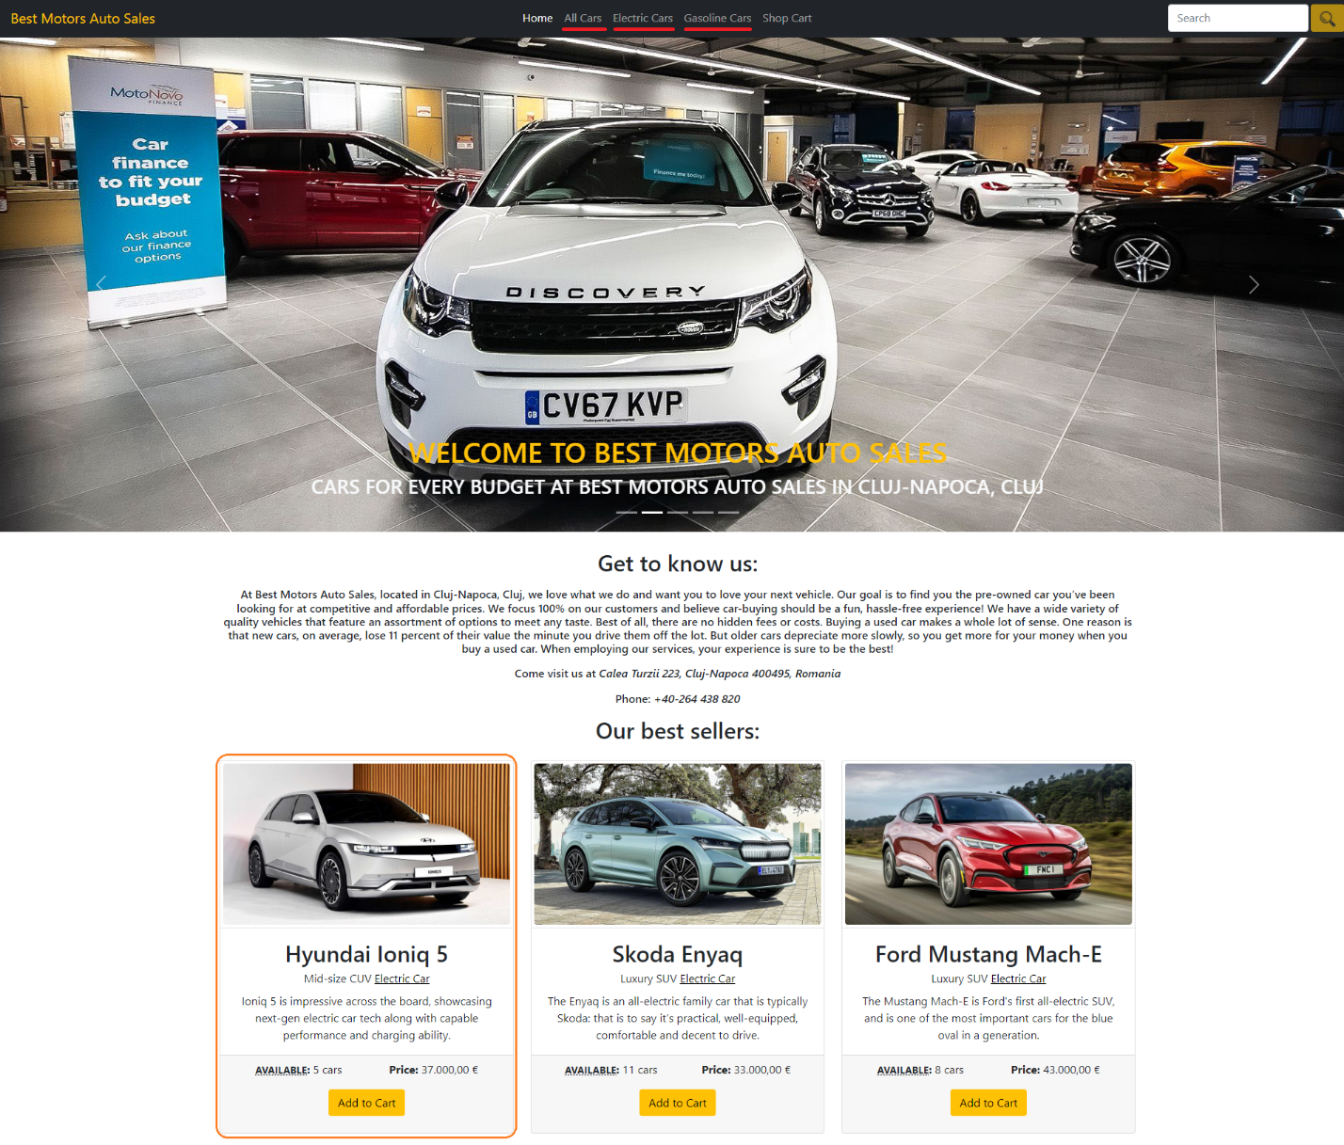

All cars:

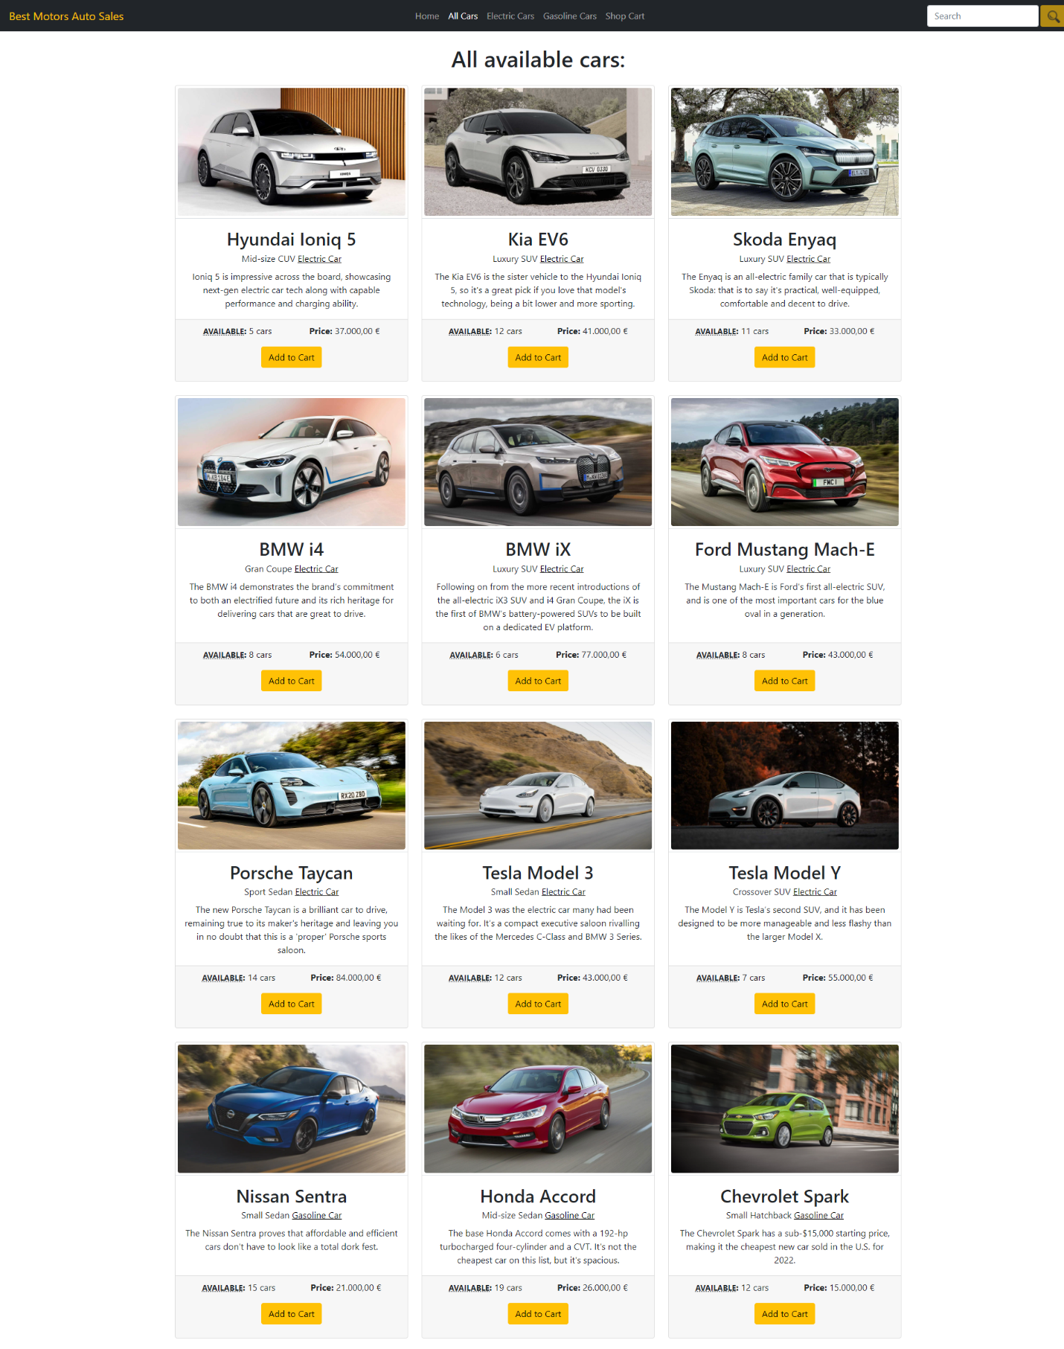

Electric cars:

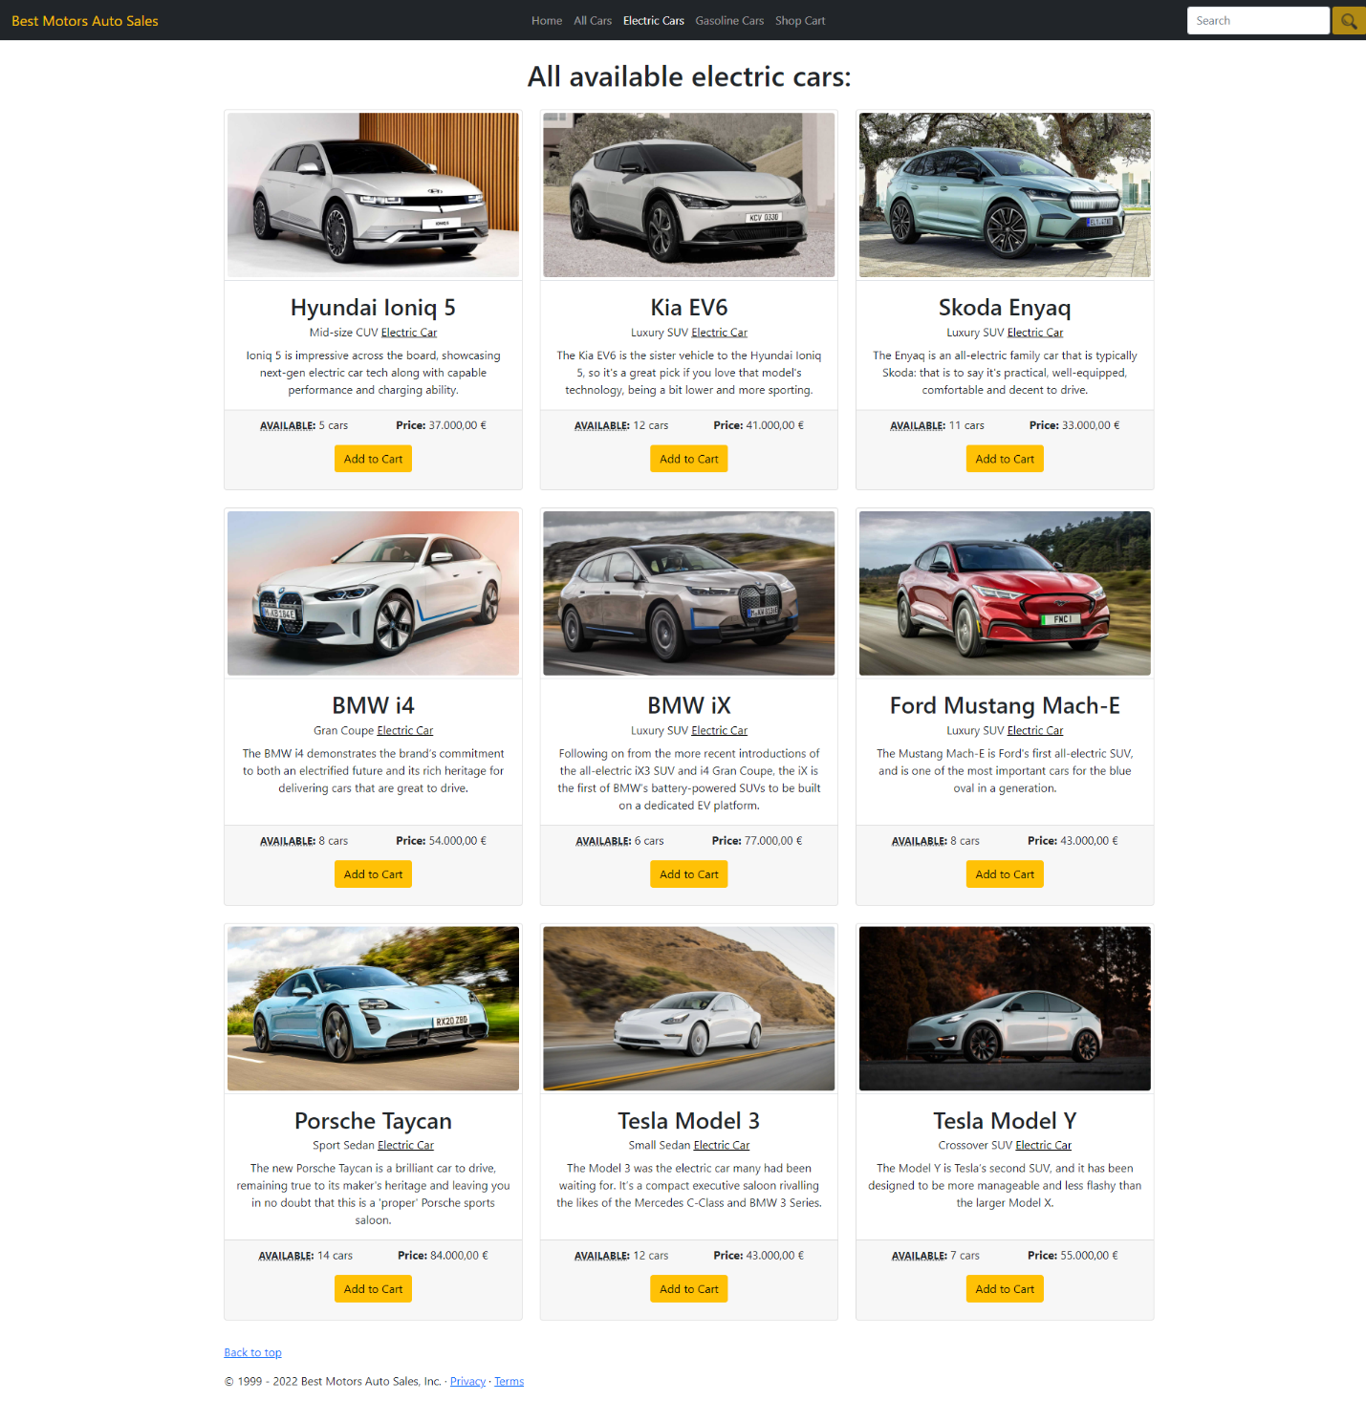

Gasoline cars:

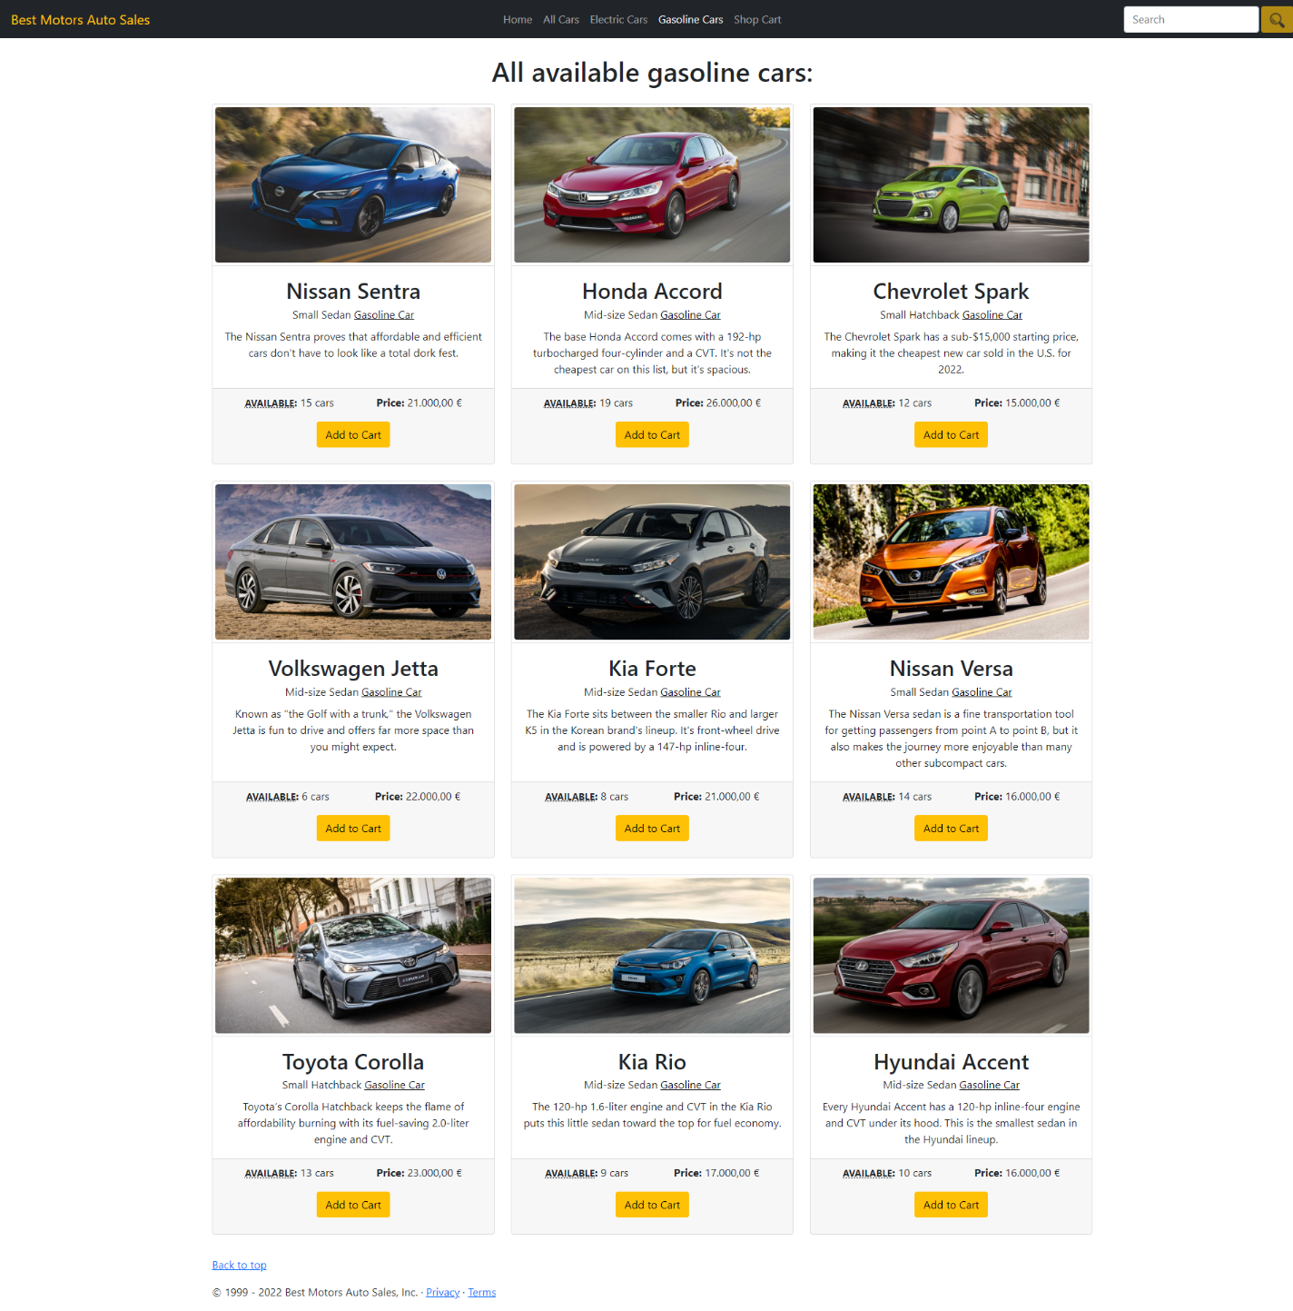

După alegerea modelului pe care dorim să-l achiziționăm, îl putem adăuga în coș prin apăsarea butonului “Add to Cart”.

Exemplu: Dorim să cumpărăm mașina “Volkswagen Jetta”

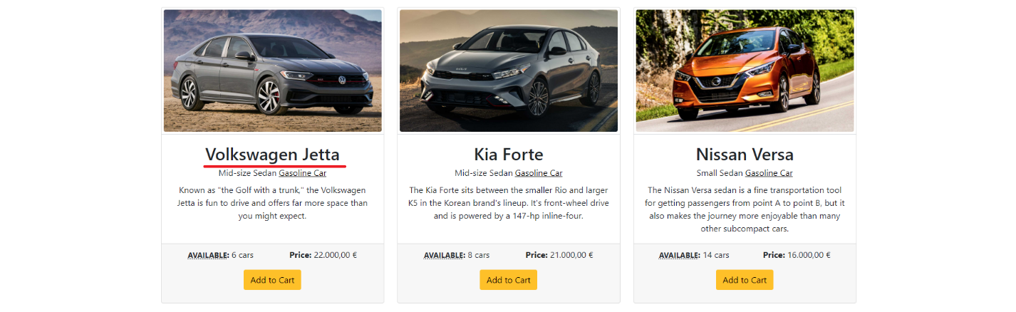

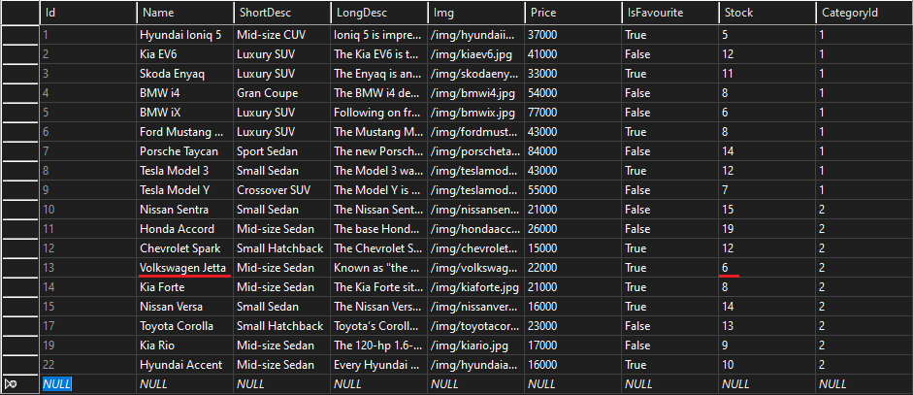

Stocul afișat pe site corespunde cu cel din tabelul Car al bazei de date. Avem un stoc disponibil de 6 mașini la modelul Volkswagen Jetta. După ce apăsăm butonul “Add to Cart” vom fi redirecționați în coșul de cumpărături în care a fost adăugată mașina respectivă.

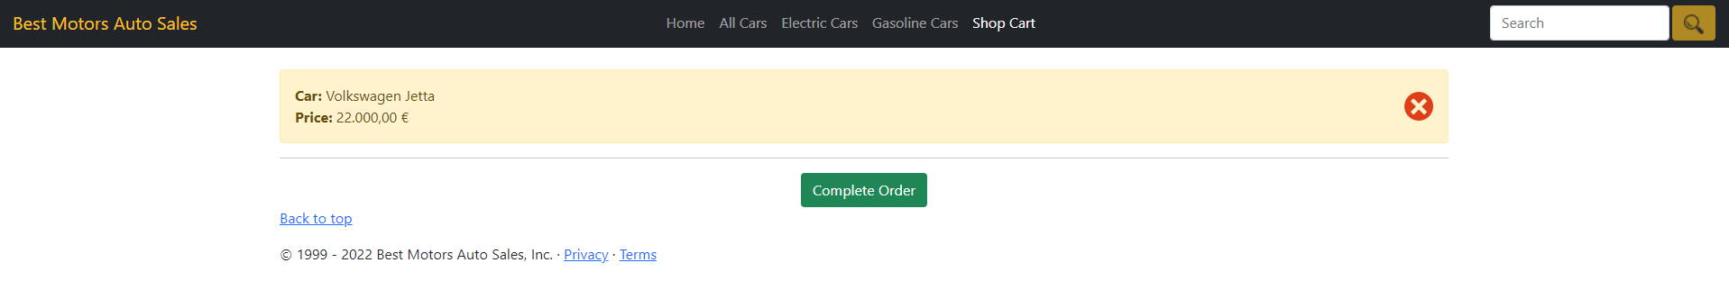

În același timp, în baza de date, în tabelul ShopCartItem, se va înregistra mașina adăugată în coșul de cumpărături:

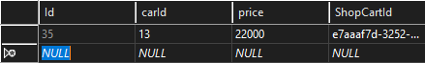

După ce am adaugat în coșul de cumpărături toate mașinile pe care dorim să le achiziționăm, pentru a trece la pasul următor, trebuie să apăsăm pe butonul “Complete Order”.

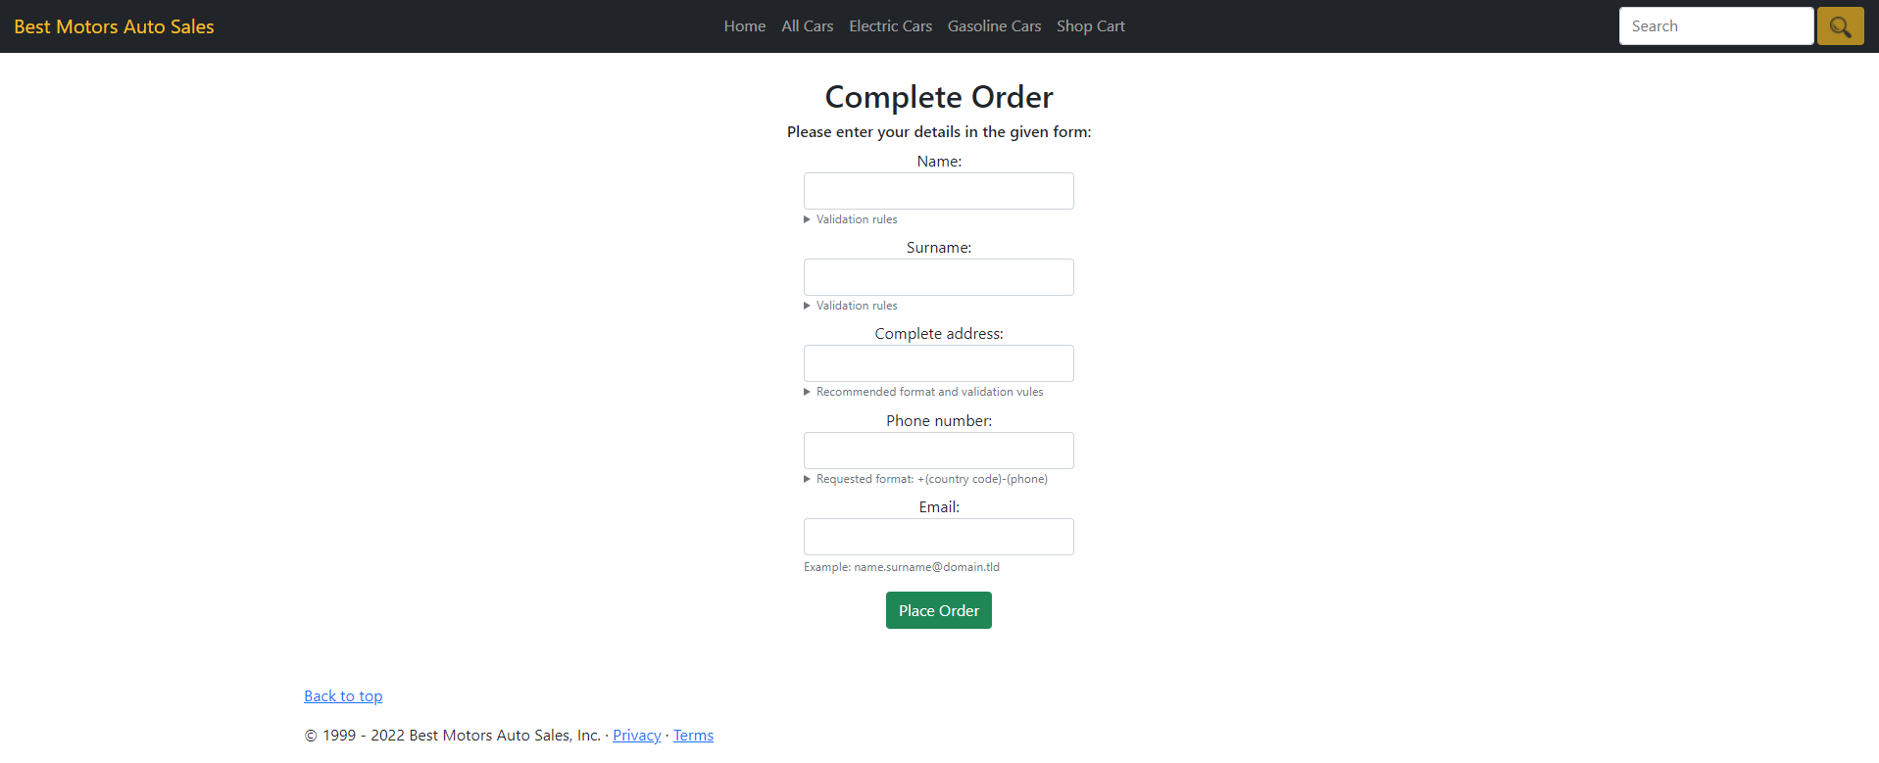

Clientul trebuie să completeze formularul cu datele personale și să plaseze comanda prin apăsarea butonului “Place Order”.

Dacă completăm formularul respectând cerințele fiecărui câmp, vom fi redirecționați pe o pagină ce ne indică printr-un mesaj că formularul și comanda au fost procesate cu succes:

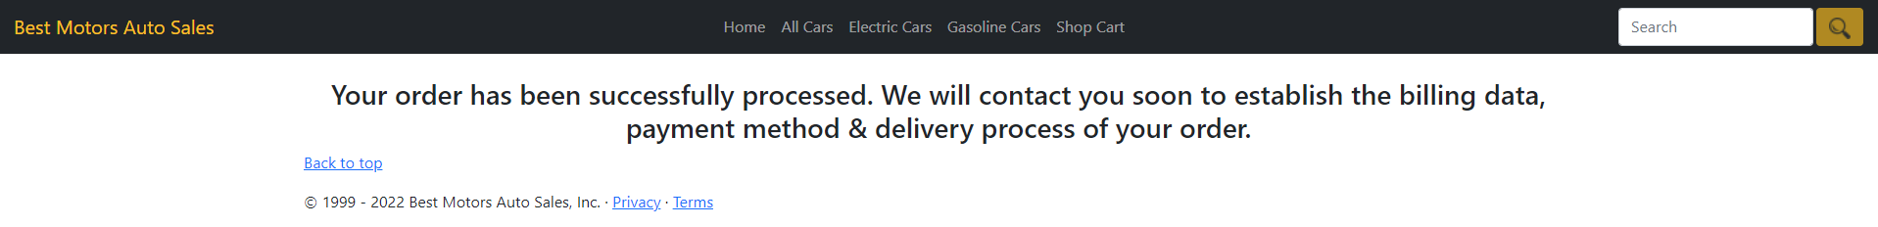

Totodată, observăm faptul că comanda a fost plasată și înregistrată cu succes în tabelul “Order” din baza de date.



De asemenea, în tabelul “OrderDetail” au fost înregistrate detaliile comenzii, id-ul comenzii respective din tabela “Order”, id-ul mașinii comandate si prețul acesteia, extrase din tabela “Car”.



Dacă ne întoarcem pe pagina principală și verificăm stocul disponibil al mașinii “Volkswagen Jetta”, observăm că acum avem 15 mașini rămase. De asemenea, s-a făcut update pentru Stock și în baza de date, în tabela “Car”.

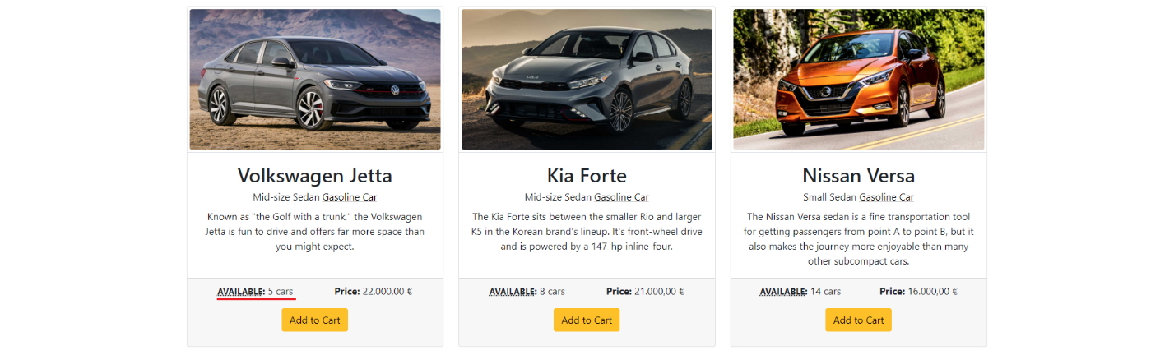



Funcția Search

În bara de navigare a aplicației web, avem implemetantă funcția de căutare printre mașinile disponibile pe site. Partea de front-end a funcției este alcatuită dintr-un ansamblu (html form) ce conține un input de tip text și un buton cu imaginea unei lupe.

Cât timp input-ul este gol, butonul este dezactivat, iar starea lui se modifică de fiecare dată când introducem sau ștergem un caracter din input. Această funcționalitate este implimentată in JavaScript:

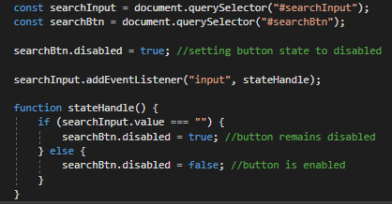

Odată introdus numele mașinii pe care dorim să o căutam, programul caută printre mașinile prezente în tabela Car și le afișează pe toate (chiar și pe cele ce au stocul egal cu 0, ca clientul să ne poată contacta pentru a afla când va fi din nou disponibilă acea mașină) ce conțin șirul de caractere introdus în input.

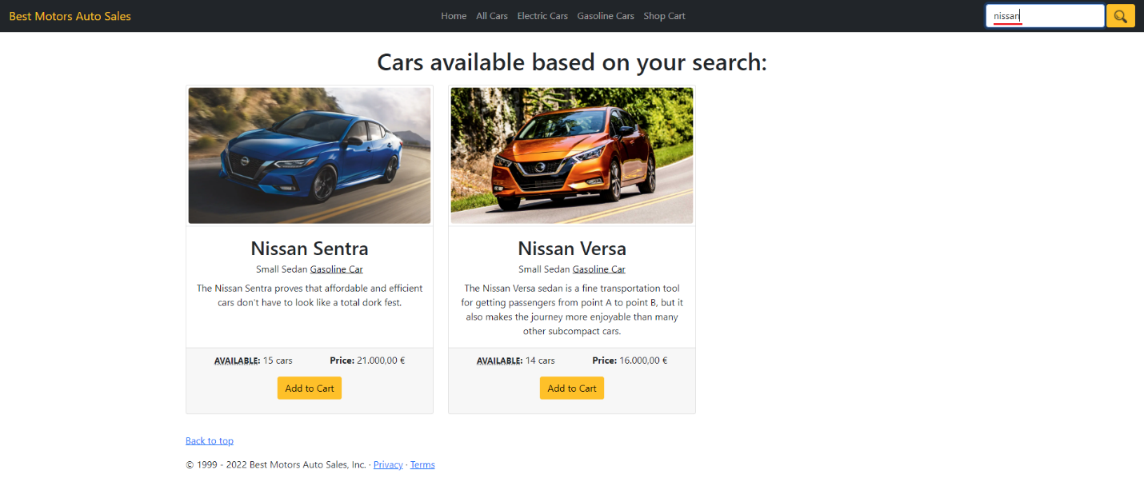

Dacă nu există o astfel de mașină în magazin, pe pagină se afișează următorul mesaj:

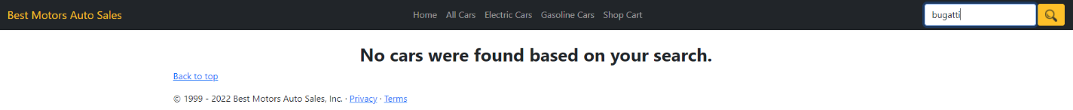

Metoda prin intermediul căreia sunt returnate mașinile rezultate în urma căutării după un anumit șir de caractere:



Magazinul nostru prezintă o serie de termeni și condiții. Acestea pot fi descoperite prin apăsarea cuvântului “Terms” din partea de jos a paginii.



De deschide următoarea interfață:

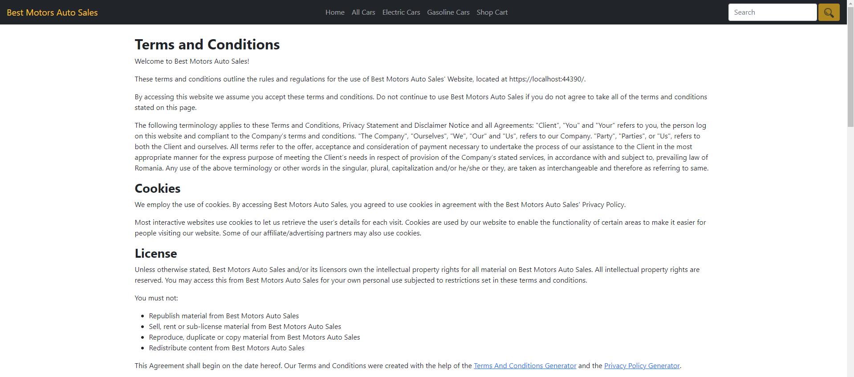

Magazinul include și politica de confidențialitate disponibilă, de asemenea, printr-un click pe cuvântul “Privacy” din partea de jos a paginii.

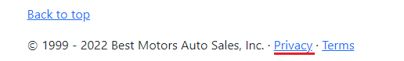

La apăsarea butonului vom fi redirecționați pe următoarea pagină:

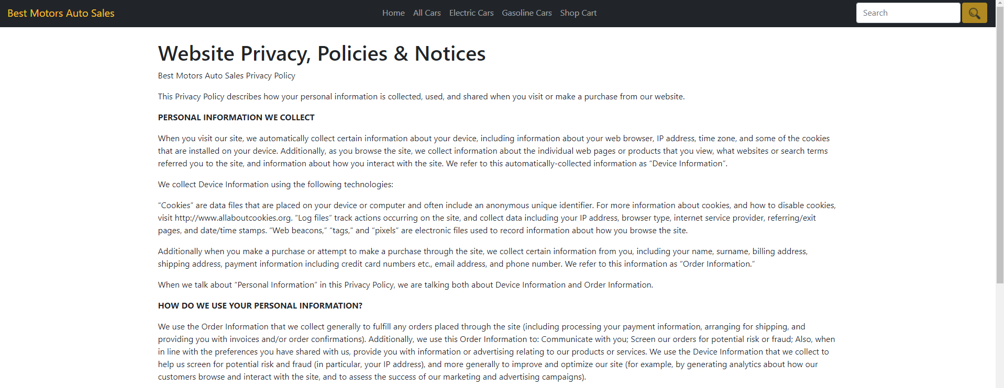

Dacă ne dorim să ajungem doar printr-un “click” la partea superioară a paginii, apăsăm butonul “Back to top”.



Această funcționalitate este realizată prin intermediul HTML, folosind atributul href=“#” ce permite navigarea în partea de sus a paginii curente.

# Implementarea aplicației

Am început cu alegerea temei proiectului și am proiectat o schiță a bazei de date de comun acord cu echipa. La implementare au participat Răzvan și Călin, Ionel a realizat documentația tehnică și a interfețelor grafice, testarea întregii aplicații și George a realizat documentația pentru diagramele UML, diagrama bazei de date și diagrama Use Case. De asemenea, team leader-ul a efectuat redactarea finală și îmbunătățirea documentației tehnice, și crearea prezentării.

După ce am ales tema proiectului, ne-am documentat și am căutat surse care ne-ar putea ajuta sa realizăm proiectul.

În cele din urmă, am decis că vom lucra cu baza de date prin intermediul EntityFrameworkCore și o vom crea cu ajutorul migrațiilor.

Pentru asta am instalat următoarele plugin-uri în proiect:

* Microsoft.AspNetCore.StaticFiles => pentru a lucra cu fișierele statice (imagini)
* Microsoft.AspNet.Mcv => pentru a lucra cu cu MVC
* (Model–View–Controller)
* Microsoft.EntityFrameworkCore => pentru baza de date
* Microsoft.EntityFrameworkCore.SqlServer => furnizorul de baze de date Microsoft SQL Server pentru Entity Framework
* Microsoft.EntityFrameworkCore.Tools => instrumentele necesare pentru a ne putea folosi de comenzile Entity Framework
* JSON => pentru a lucra cu datele primite din baza de date

Implementarea am început-o prin crearea modelelor necesare pentru crearea și generarea bazei de date, tabelelor și informațiilor necesare pentru EntityFramework.

## Models

În dosarul “Models” avem declarate toate tabelele necesare bazei de date.

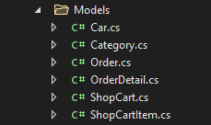

În fiecare clasă avem declarate pe rând toate câmpurile necesare fiecărei tabele, fiecare având un tip și proprietățile necesare.

Car.cs:

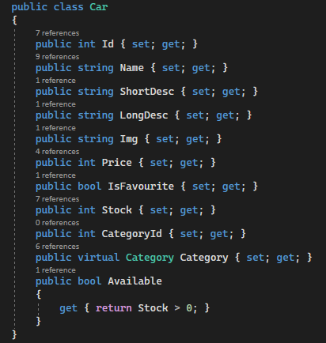

Avem mai multe câmpuri (Id, Name, ShortDesc, LongDesc, Img, Price, IsFavourite, Stock, CategoryId, Category), respectiv avem și settere si gettere.

Category din interiorul Car.cs este setată ca fiind cheie străină.

Stock reprezintă numărul de mașini disponibile spre a fi cumpărate. În momentul în care voi comanda mașina, se va realiza o modificare în baza de date.

Available este folosit pentru a ști dacă mașina trebuie afișată pe site sau nu. În momentul în care stocul este mai mare ca 0, acesta are atribuită valoarea booleană TRUE, însemnând că mașina este disponibilă. În cazul in care stocul este 0, câmpului Available i se atribuie valoarea FALSE.

Celelalte clase sunt create pe baza acelorași principii.

ShopCart.cs:

În această clasă realizăm toate operațiile ce le putem face la nivelul coșului de cumpărături: crearea coșului cu un id generat automat, afișarea coșului corespunzător pentru fiecare utilizator în funcție de sesiunea activă, adăugare și ștergerea elementelor (mașinilor) din coș, golirea coșului și, totodată, funcțiile responsabile de decrementarea stocului mașinilor ce au fost cumpărate și actualizarea stocului în baza de date.

Declararea listei necesare pentru toate produsele care sunt adăugate în coș:



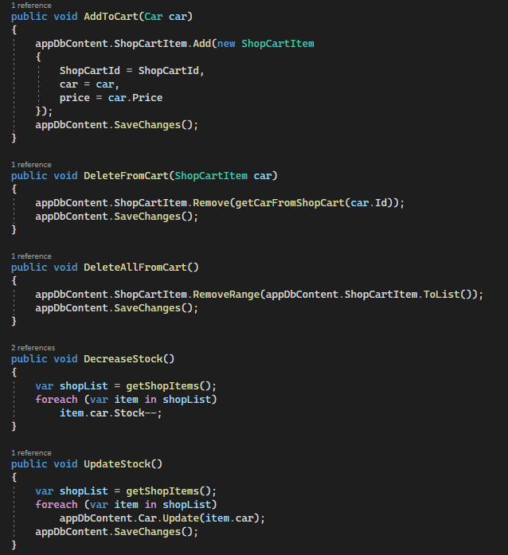

Metodele prin care am reușit să realizăm operațiunile de adăugare, ștergere și actualizare a coșului. Prin aceste metode efectuăm modificări la nivelul bazei de date.

Prin metoda “.SaveChanges()” se salvează modificările în appDbcontent. În AppDbContent.cs moștenim proprietățile clasei DbContext cu ajutorul căreia putem efectua diferite operații asupra bazei de date.

Aici avem o metodă de tip List<ShopCartItems> care ne va returna toate înregistrările din tabelul ShopCartItem:

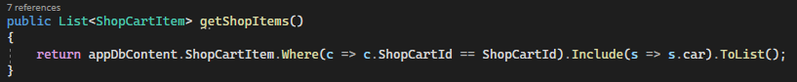

Metoda “DecreaseStock()” se va apela de fiecare dată când a fost adăugat un produs în coșul de cumpărături, având scopul de a menține evidența stocului mașinii pentru a nu se putea comanda mai multe mașini decât sunt disponibile.

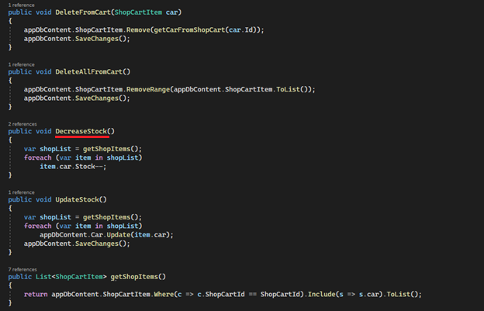

Metoda “UpdateStock()” se va apela doar după ce comanda a fost plasată, astfel modificările efectuate asupra stocului vor fi salvate.

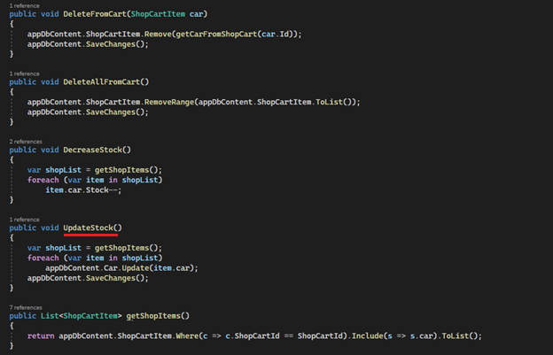

## Controllers

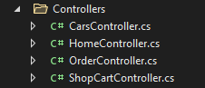

În dosarul “Controllers” avem create clasele ce sunt responsabile de returnarea unui View (fișier .cshtml ce returnează o pagină cu care se poate interacționa) către utilizator în funcție de requestul efectuat de acesta. Un controller poatea avea una sau mai multe motode care la rândul lor pot returna diferite Views-uri. Pe scurt, un controller poate randa unul sau mai multe Views-uri.

OrderController.cs:

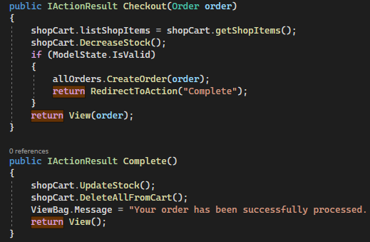

Metoda “Checkout()” trebuie să returneze un View. Am folosit IActionResult care returneaza o acțiune, te redirecționeaza către un View.

Dacă modelul va fi valid, mi se va crea comanda.

În caz contrar, modelul nu va fi valid, deci voi primi mesajul din ViewBag.Message.

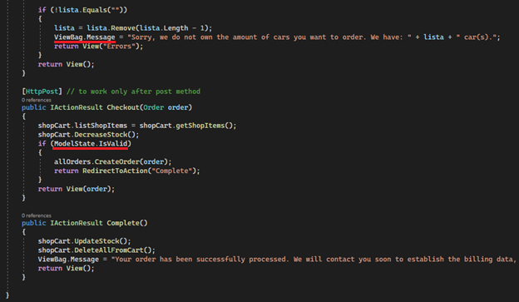

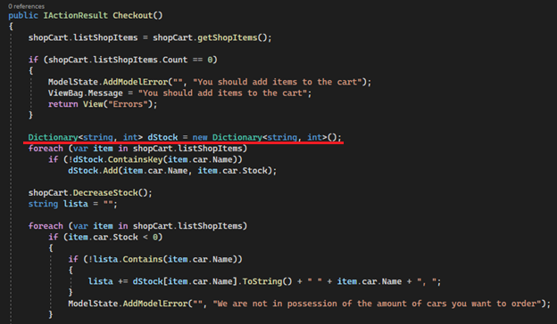

“Dictionary” gestionează cazurile în care un client dorește să comande un număr superior stocului nostru de mașini. Dacă acesta dorește să achiziționeze mai multe modele de mașini, dintre care unele au stocul sufiect și altele nu, să se afișeze un mesaj în care este specificat care mașină nu are stocul suficient, și numărul de elemente disponibile.

Exemplu: Vream să cumpărăm 6 Hyundai Ioniq 5, dar pe stoc există doar 4 mașini.

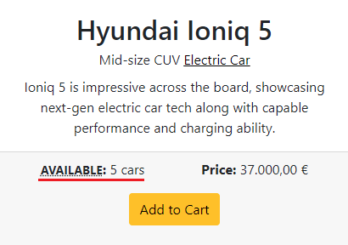

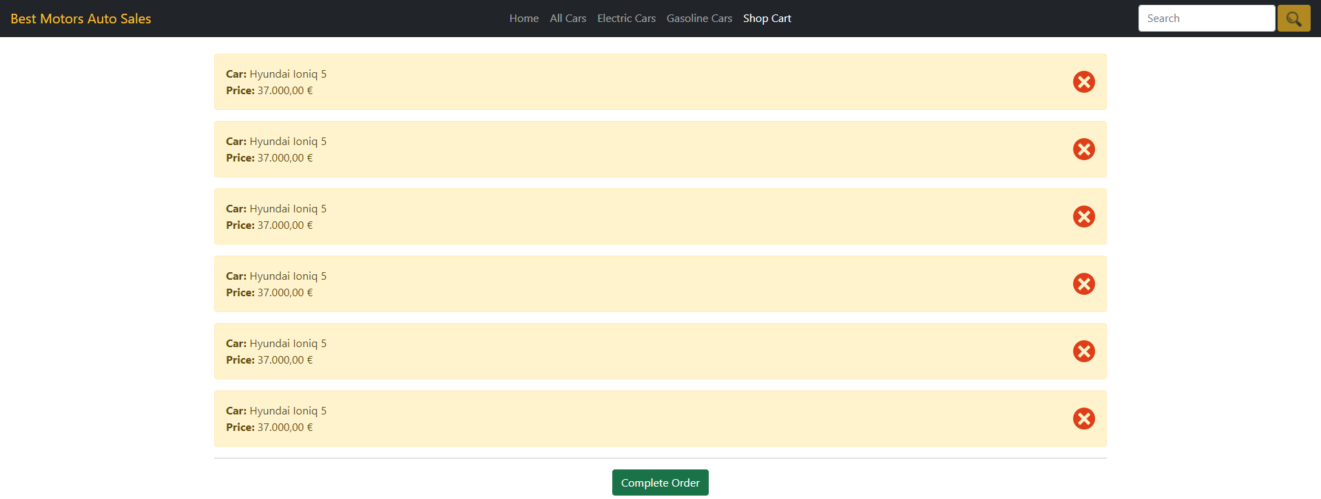

Acesta este mesajul pe care îl vom primi:

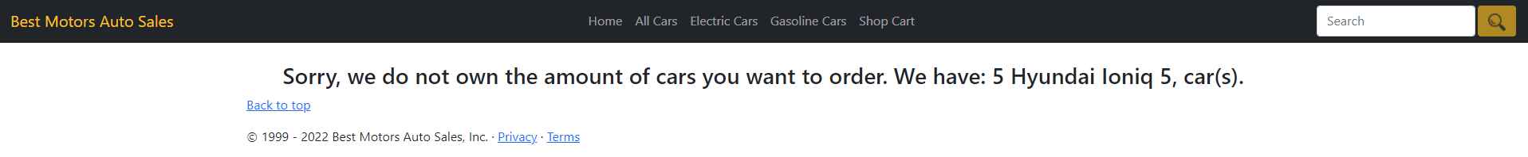

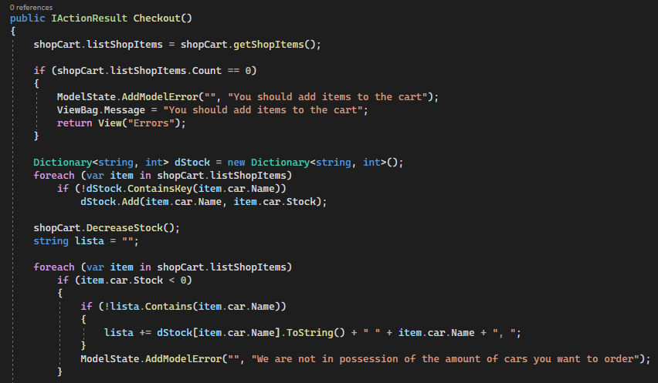

Am pus dicționarul înainte de “shopCart.DecreaseStock()” pentru că în cazul în care l-am fi pus după, ar fi scăzut deja din numărul de mașini de pe stoc si ar fi afișat că sunt pe stoc N mașini, N fiind egal cu numărul de mașini din stocul nostru minus numărul de mașini dorite de cumpărător.

Daca modelul e valid (avem obiecte în shopCart care au stocul suficient), se va crea comanda ce ne va redirecționa către acțiunea Complete(), unde stocul se va actualiza, shopCart se va goli pentru a se putea crea unul nou și ni se va afișa mesajul ce ne indică faptul că operațiunea s-a realizat cu succes.

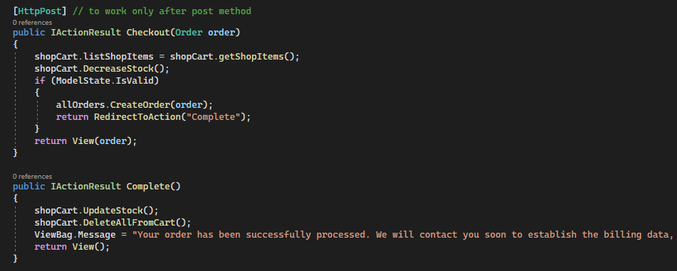

## Views

|  |  |
| --- | --- |
|  | În dosarul “Views” sunt reprezentate toate fișierile responsabile pentru crearea interfeței grafice a aplicației (pe lânga cod html, acestea conțin și cod C#). Fiecare dosar poartă denumirea similară controllerului din care view-ul respectiv este returnat și reprezintă o pagină sau derivatele acesteia, ce sunt returnate în diferite cazuri (de exemplu, în cazul AllCars, unde se returneaza mașini în functie de categorii). Un “View” (fișier .csthml) este folosit pentru a afișa în browser datele prin intermediul obiectelor de tip model. |

În fișierul “_Layout.cshtml” din dosarul Shared este creat șablonul principal al aplicației web, pe baza căruia se creează fiecare pagină afișată, modificandu-se doar conținutul din interiorul paginii.

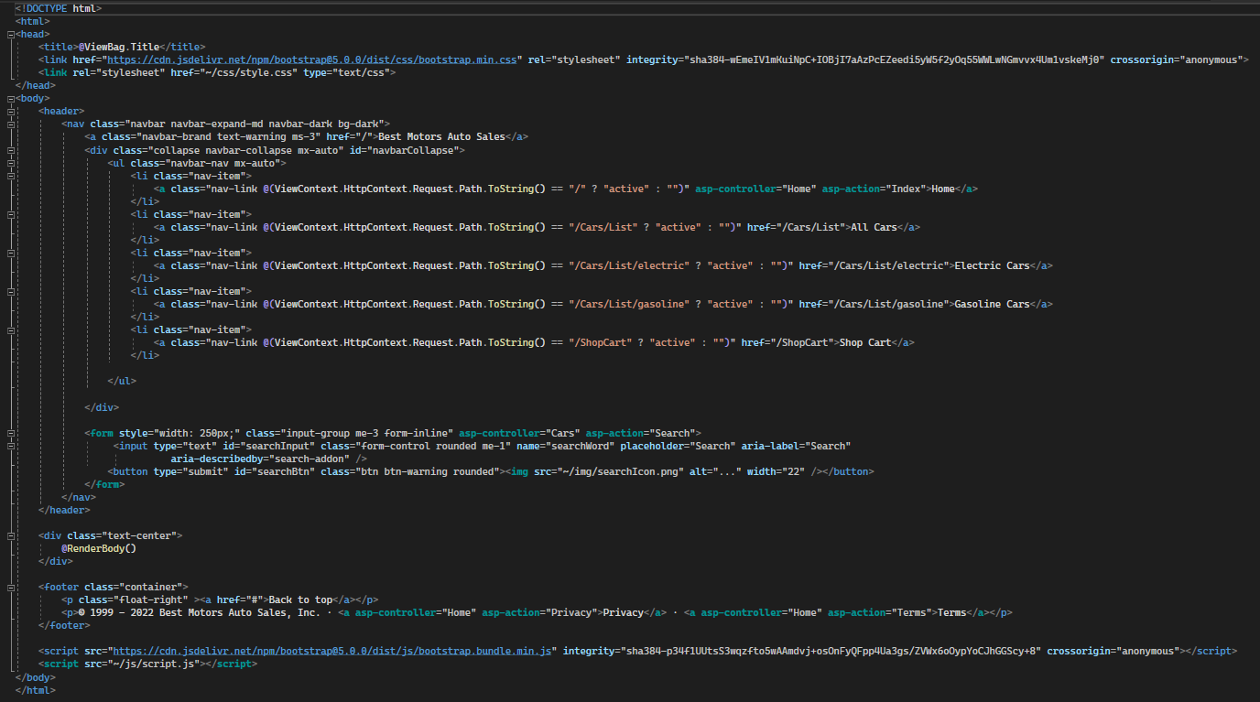

În el este inclus header-ul care cuprinde bara de navigație ce conține titlul site-ului, meniul și ansamblul format din input text și butonul pentru funcția de căutare.

Elementele ce se schimbă în restul Views-urilor sunt titlul (@ViewBag.Title) și conținutul (@RenderBody()) paginii respective:

|  |  |
| --- | --- |
|  |  |

Toată stilizarea site-ului a fost creată prin intermediul framework-ului BootStrap, ce conține șabloane de design bazate pe CSS, care pot fi aplicate prin intermediul atributului HTML “class” ce va conține denumirea claselor asupra cărora sunt aplicate stilizările CSS necesare nouă.

# Testarea aplicației

Testarea am realizat-o manual, folosind test cases (Excel atașat).

Una dintre erorile întâlnite in decursul testării aplicației este o problemă la nivelul bazei de date. În momentul în care doream să plasăm o comandă pentru o mașină care avea un stoc disponibil de 10 bucăți și adăugam în coș 11, după ce realizam comanda, stocul afișa -1 în baza de date.

Rezolvarea problemei s-a efectuat prin impunerea de condiții, precum în imaginea alăturată:

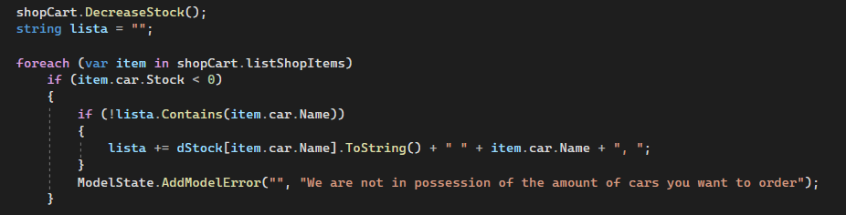

Am creat o listă, iar în momentul în care stocul mașinilor a fost mai mic decât 0, s-a afișat mesajul următor în momentul în care am realizat comanda: “We are not in possession of the amount of cars you want to order”, iar în baza de date se va afișa un stoc egal cu 0.

# Arhitectura aplicației

## Reprezentarea bazei de date în DBDesigner

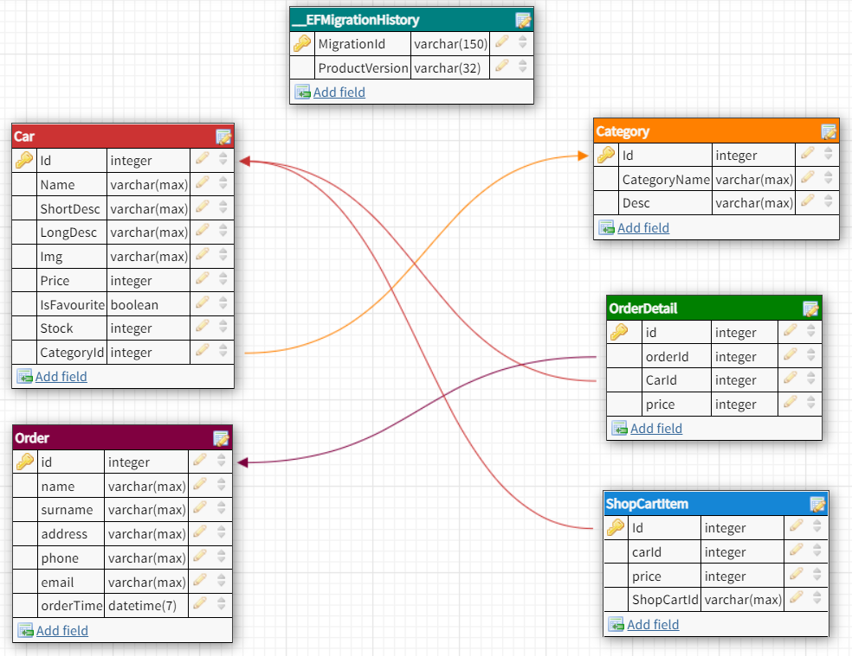

## Diagrama UML

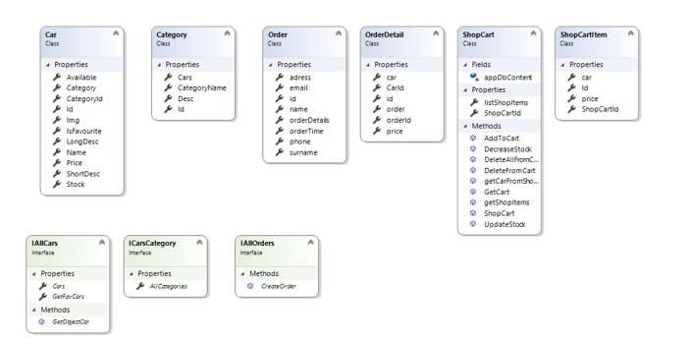

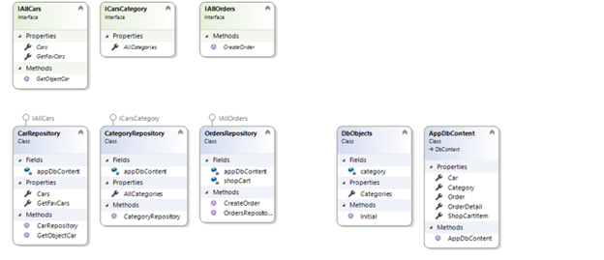

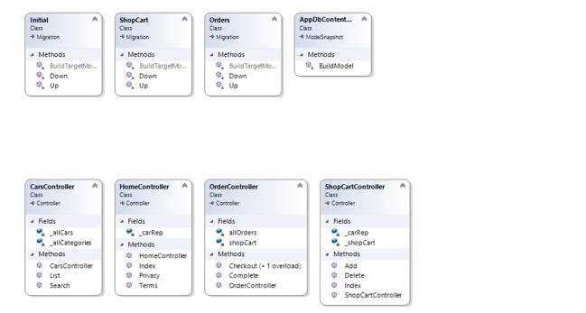

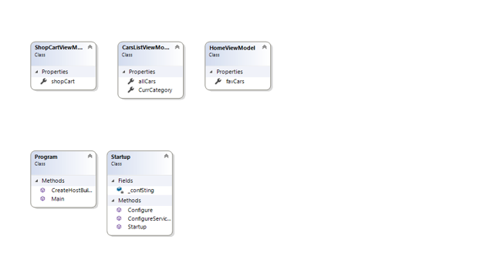

## Diagrama Use Case

